КОНСПЕКТ
урока для 6 классов
Гандбол
Задачи урока:

1. Обучение технике длительного бега; перемещений, ловли - передачи мяча в игре в ручной мяч.
2. Развитие выносливости, координации.
3. Воспитание активности, дисциплинированности.
Тип урока: обучающий.
Метод проведения: поточный, индивидуальный, групповой, игровой.
Место проведения: стадион.
Инвентарь: резиновые мячи, гандбольные мячи.
Время проведения: 45 мин

№  п./п. | Содержание учебного материала | Дозировка | Организационно-методические указания
I. Подготовительная часть (14 мин)
 | Построение, сдача рапорта, сообщение задач урока, строевые команды. | 1-2 мин | Четкое построение, сдача рапорта. Напомнить ТБ на уроке физической культуры, на занятиях легкой атлетики и в игре в ручной мяч
 | Беседа: «Правила игры в ручной мяч» | 6 мин | Использовать презентацию, к уроку выполненную в программе «Power Point»;
 | Упражнения на осанку:  - руки вверху прямые - ходьба на носках;  - руки за спиной – ходьба на пятках  - руки за голову - ходьба в полуприседе. | 1 мин | Обратить внимание на осанку, положения головы, спины при выполнении ходьбы
 | Перемещения:  1) равномерный бег лицом, спиной вперед;  2) в защитной стойке приставными шагами левым, правым боком, спиной, лицом;  3) прыжками на одной ноге (на левой 3 прыжка, на правой 3 прыжка) | 2 мин | Напомнить ученикам основную стойку игрока в баскетбол, футбол, перемещения игроков в нападении и защите. Обратить внимание на положение стоп и рук в перемещениях приставными шагами
 | Общеразвивающие упражнения: | 3 мин
 | "рывки руками"  И/п – руки перед грудью, ноги на ширине плеч.  1 - рывок перед грудью,  2 - правая идёт вверх, левая вниз, рывок.  3 - рывок перед грудью.  4 - левая идёт вверх, правая вниз, рывок.  "круговое вращение рук"  И/п - руки вверху, ноги на ширине плеч.  1,2,3,4…- вращение рук вперёд.  1,2,3,4…- вращение рук назад.  "рывки руками за спиной"  И/п - правая вверху, левая внизу, ноги на ширине плеч.  1,2 - рывок за спиной.  3,4 - смена рук и тоже самое.  "наклоны туловища"  И/п - ноги на ширине плеч.  1 - прогнуться.  2,3 - наклон вперёд;4- и/п.  " круговое вращение туловища"  И/п - туловище наклонено вперёд.  1,2,3,4… - вращение вправо;  1,2,3,4... - вращение влево.  "наклоны туловища вправо, влево"  И/п - руки на поясе, ноги на ширине плеч.  1,2 - наклон влево, правая рука вверху.  3,4 - наклон вправо, левая рука вверху.  И/п - основная стойка.  1 - упор присев, 2 - упор лёжа, 3 - упор присев,  4 - и/п.  "махи ногами".  И/п - руки впереди прямые.  1,2 - мах правой ногой к левой руке,  3,4 - мах левой к правой руке.  " прыжки"  И/п - основная стойка  1,2,3 - прыжки,  4 - прыжок с подтягиванием колен к груди. | 8-10  раз  6-8  раз  5-6  раз  5-6  раз  6-8  раз  6-8  раз  6-8  раз  6-8  раз  8-10  раз | Резче рывок, руки в одной плоскости, рука прямая.  Больше амплитуда вращения, руки прямые.  Резче рывок за спиной.  Глубже прогнуться, наклониться, ноги не сгибать.  Больше амплитуда вращения.  Наклон глубже, помогаем рукой.  Колени в упоре лёжа не сгибать, спина прямая.  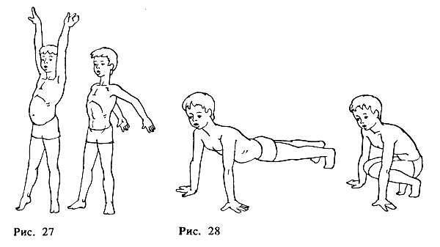  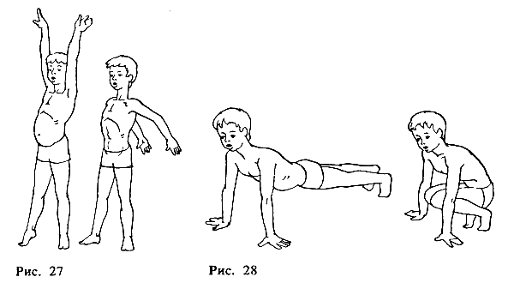  Выше махнуть ногой к руке.  Стараться как можно выше подпрыгивать.
II. Основная часть (27 мин)
- О | Развитие выносливости:  - бег равномерный 500 метров в сочетании с ходьбой;  1) 250 м бег - 50 м ходьба  2) 250 м бег - 50 м ходьба | 6-7 мин | Стараться преодолеть себя.  Обратить внимание на дыхание во время бега и восстановление дыхания в ходьбе. Объяснение значения кислорода при занятиях физическими упражнениями
 | Смешанное упражнение:  И.П. основная стойка  1 - упор присев, 2 - упор лёжа,  3 - упор присев, 4 - встать. | 5 мин | Упражнение выполняется за 10 секунд (3 подхода)  По сигналу ученик начинает выполнять упражнение и по сигналу заканчивает. Партнер считает количество выполненных упражнений.
 | Ловля - передача мяча в парах:  1) передача одной рукой сверху с места;  2) из основной стойки со сменой мест;  3) толчком одной ногой в прыжке с одного шаге;  4) в движении с 3 шагов  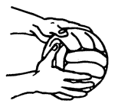  Ловлю мяча выполняют двумя руками в стойке, вынося вперед навстречу мячу руки с расставленными пальцами. При передаче одной рукой обратить внимание на держание мяча пальцами, положение рук: локтевой сустав поднят до плеча под углом 90°, при передаче обратить внимание на работу кисти руки | 10 мин | 1)  2)  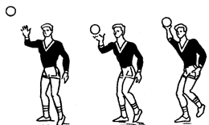  Ловля мяча одной рукой  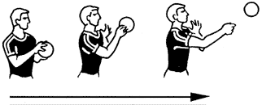  Передача мяча толчком
 | Подвижная игра «Школа мяча» | 5 мин | См. Приложение № 1
III. Заключительная часть (4 мин)
 | 1. Подтягивание на перекладине:  а) из положения виса (мальчики);  б) из положения, стоя под углом 35° (девочки) | 2 мин  5 раз  10 раз
 | 2. Построение, подведение итогов. | 1 мин | Отметить активных учеников и выполняющих правильно технические приемы и правила игры.
 | Домашнее задание: | 1 мин | 1) 50 приседаний: 25 на передней части стопы, 25 на полной стопе; 2) по 10 приседаний на одной ноге («пистолет»)

Выполнил: Шведов В.В.
учитель физической культуры
МКОУ СОШ № 4 г. Миньяр

